- From Speed
毕业设计（论文）智能管理—学生篇

Version <2.0>

修订历史
date | version | description | author
2012-11-24 | <1.0> | 在1.0版本基础上，初始化文档 | bluefox

学生平台流程
提交任务书
提交开题报告
提交中期检查
上传论文
选题浏览
目录
1.1 选题浏览 2
1.2 任务书 3
1.3 开题报告 3
1.4 过程指导记录 4
1.5 中期检查 6
1.6 论文 6
1.7 答辩和成绩 7
1.8 警告历史 7
1.9 下载 7

选题浏览
学生登录系统，点击“毕业设计-选题浏览”如图：
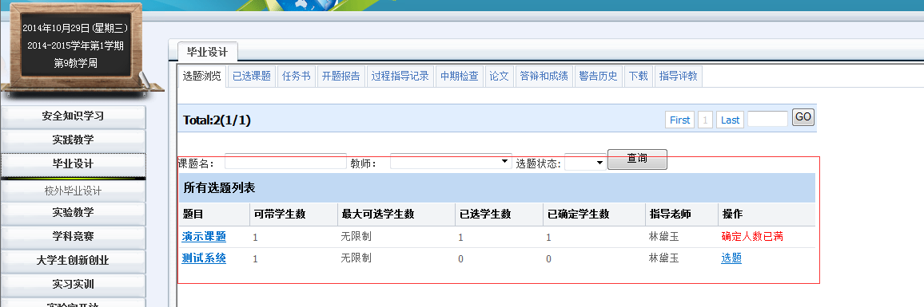
列出本次毕业设计，可供该学生选择的所有课题，在操作栏，对要选择的题目点击“选题”按钮，
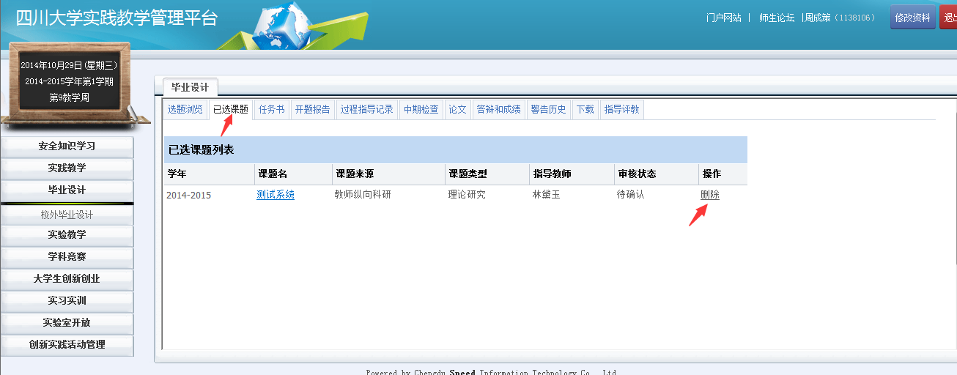
选题成功后，等待该课题的指导老师确认，在指导老师确认之前，学生可以自行取消选题，然后选择另外的课题。

任务书
当该指导教师确认课题后，就会给该学生下发任务书，学生就能查看老师下发的任务书，并按照任务书的要求安排毕业设计工作。

开题报告
学生点击毕业设计里的“开题报告”按钮，初始化开题报告，如图：
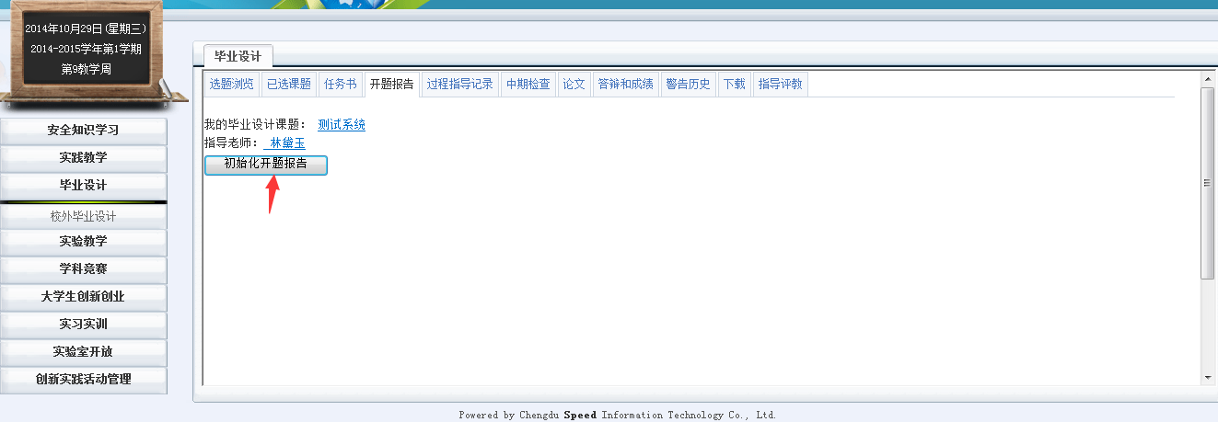
初始化后，点击文件名，打开开题报告word，补充里面的内容后，关闭word，点击“提交开题报告”等待指导教师审核。如图：
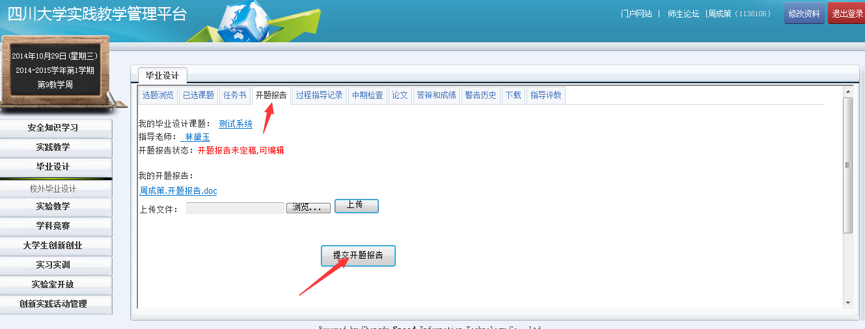

过程指导记录
学生点击“过程指导记录”如图：
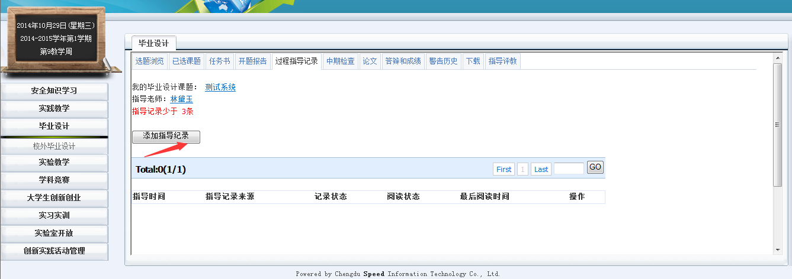
点击“添加指导记录”，输入指导的时间和指导内容，点击“保存”，等待指导老师的确认，
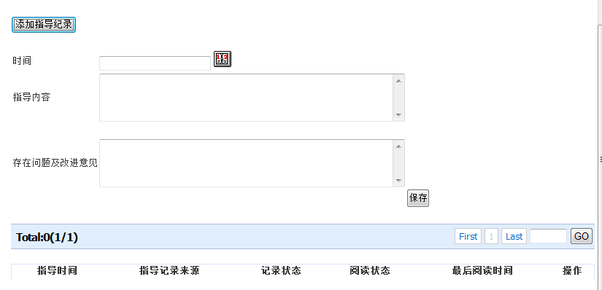
如果是指导教师添加的指导记录，学生则要进行阅读操作，如图：
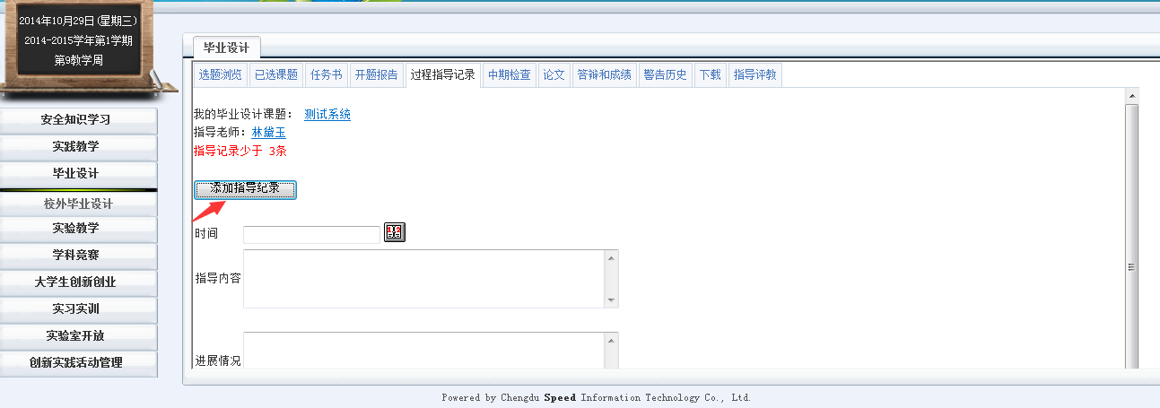

中期检查
点击“中期检查”菜单，查看老师生成的中期检查。如图：
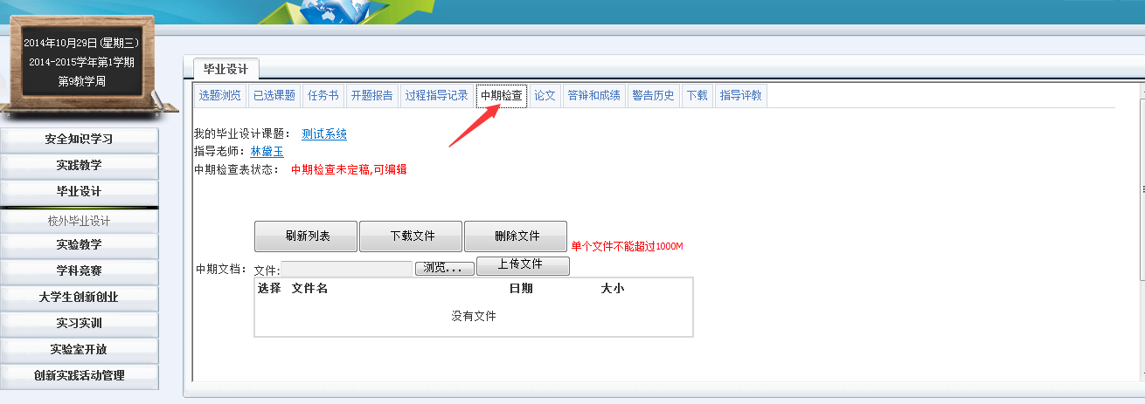
点击文件名，填写中期检查内容，如有一些辅助资料，则点击“上传附件”按钮，进行附件上传，上传完成后，点击“提交中期检查”按钮，等待老师审核。

论文
中期检查完成后，就需要进行上传论文，点击“论文”菜单，如图：
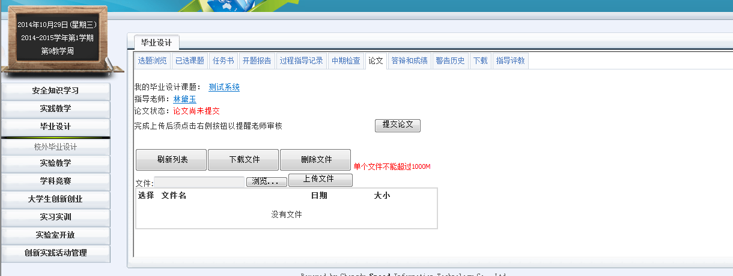
点击“上传附件”，将论文上传至系统，然后点击“上传完成，提醒老师审核”。

答辩和成绩
点击“答辩和成绩”菜单，可以查看自己的答辩安排，在论文结束后可以看到自己的论文成绩（如果是审核中说明成绩尚未审核通过）。
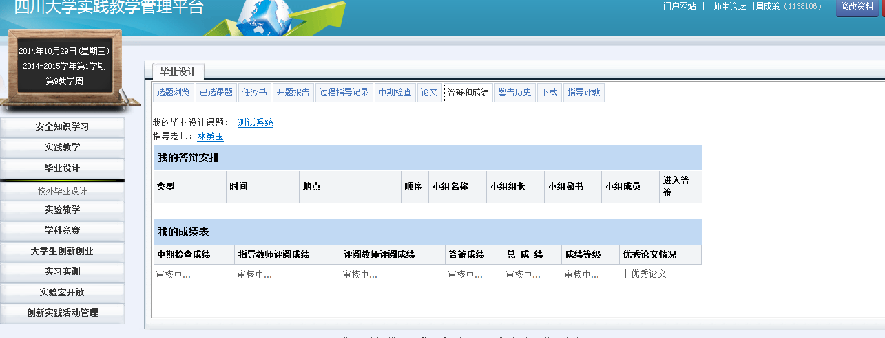

警告历史
查看自己是否有警告

下载
打包下载自己的毕业设计全部相关文档

